**Дата:** 23.02.2022 **Урок:** образотворче мистецтво **Клас: 2**

**Тема.** **Одяг для різних пір року. Малювання парасольок «Чотири пори року»** *(кольорові олівці, фломастери).* **Створення одягу для Лясольки та Барвика.**

**Мета**: ознайомити учнів із кольоровою гамою пір року, правильною побудовою композиції на аркуші паперу; навчати уміння передавати настрій за допомогою ліній; активізувати спостережливість, фантазію, сенсорні уміння і навички; розвивати дрібну моторику руки; естетичне сприйняття учнями навколишнього світу; стимулювати розвиток допитливості й уяву; виховувати любов до природи та дружні відносини.

**Опорний конспект уроку**

**1.**  **Мотивація навчальної діяльності.**

- Прочитайте вірш та налаштуйтеся на роботу.

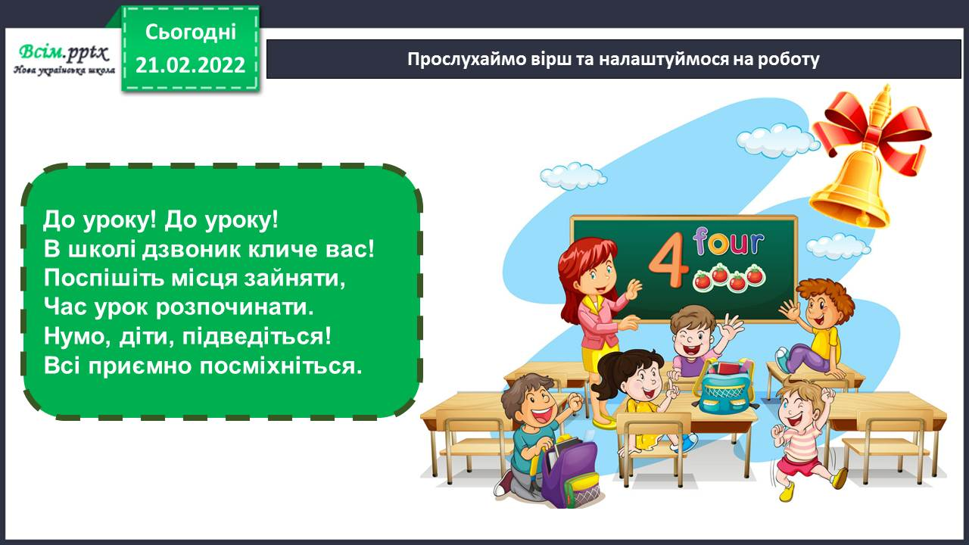

1. ***А*ктуалізація опорних знань.**

*Слайд3-6.* – Відгадайте загадку.

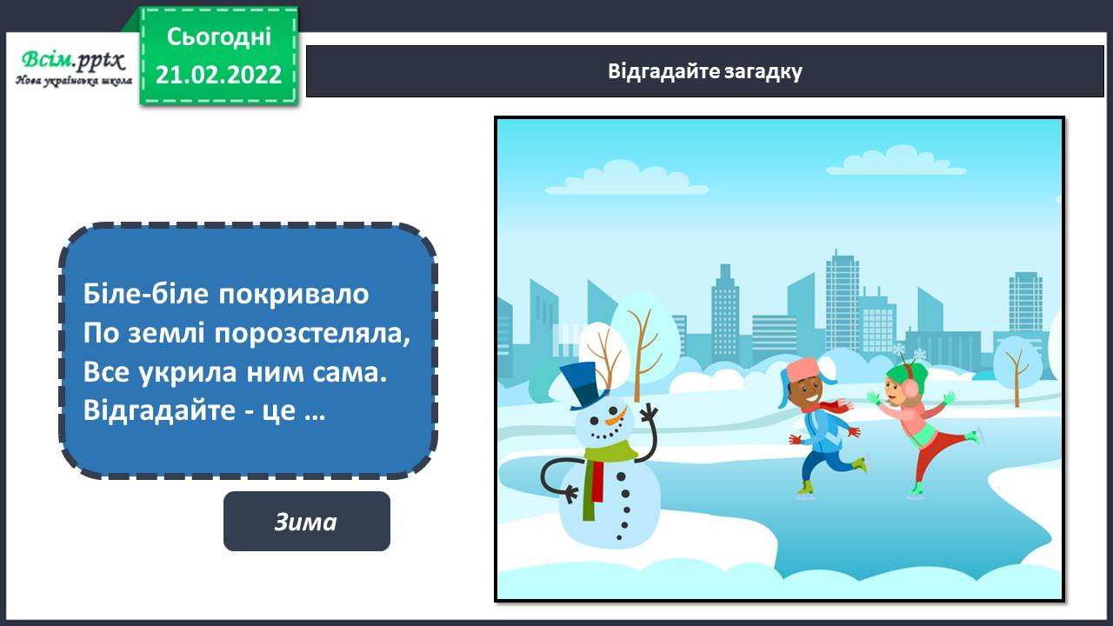

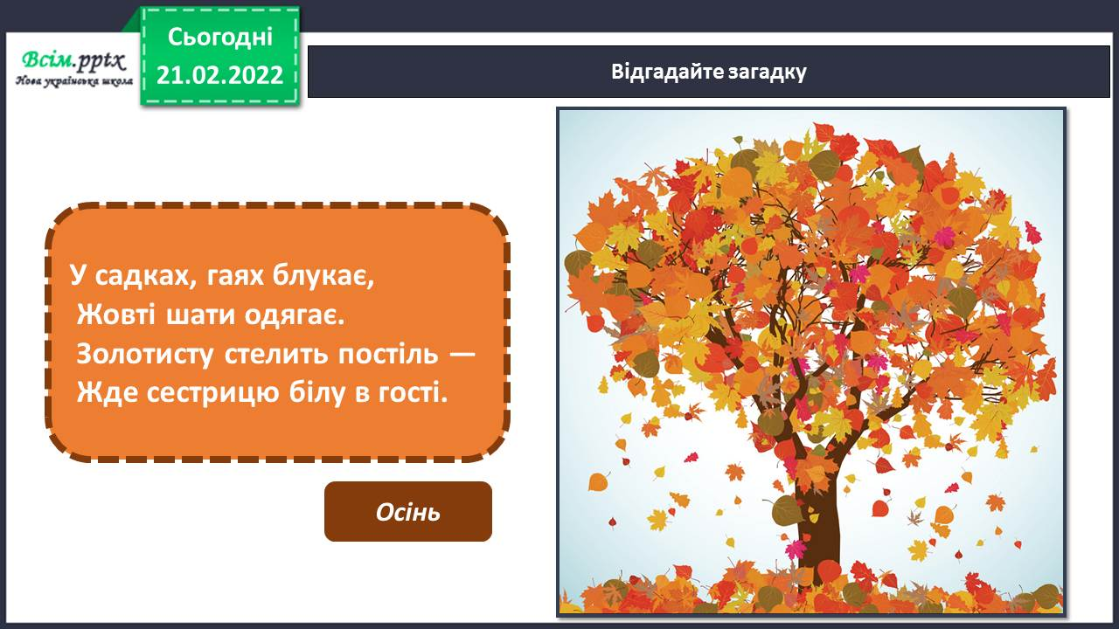

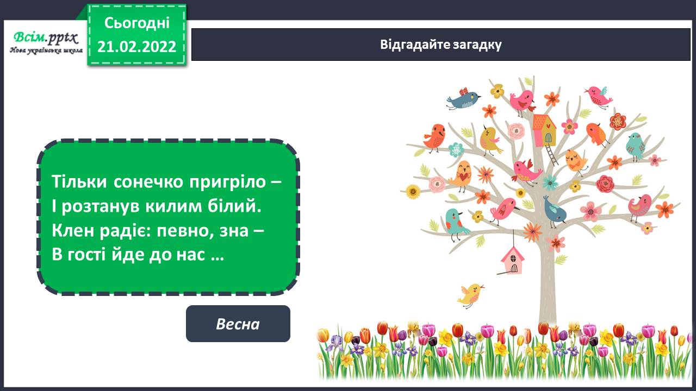

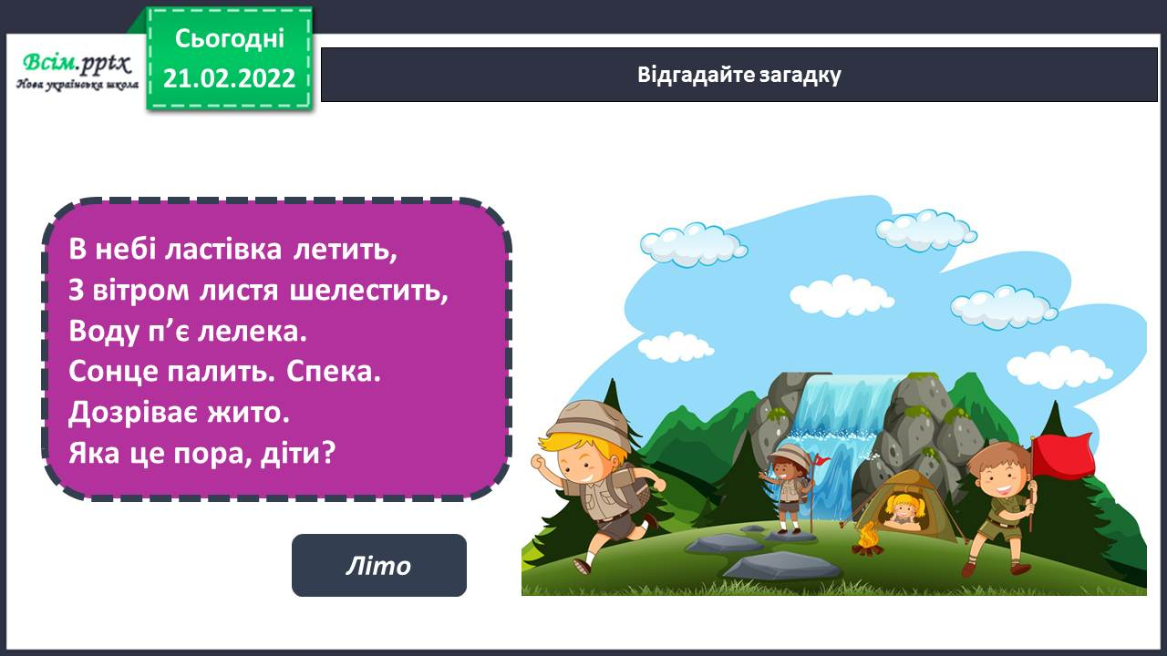

– Гра «Мікрофон».

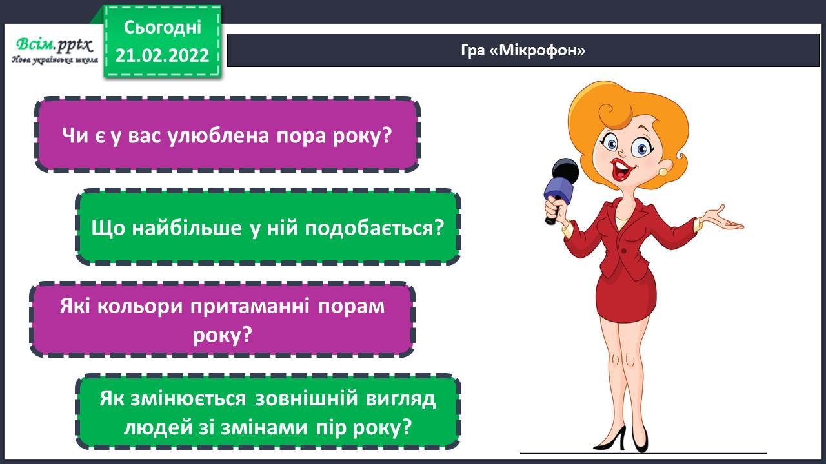

1. **Вивчення нового матеріалу.**

– У різні пори року зміни відбуваються не лише у природі. Ʌюди теж змінюють свій одяг.

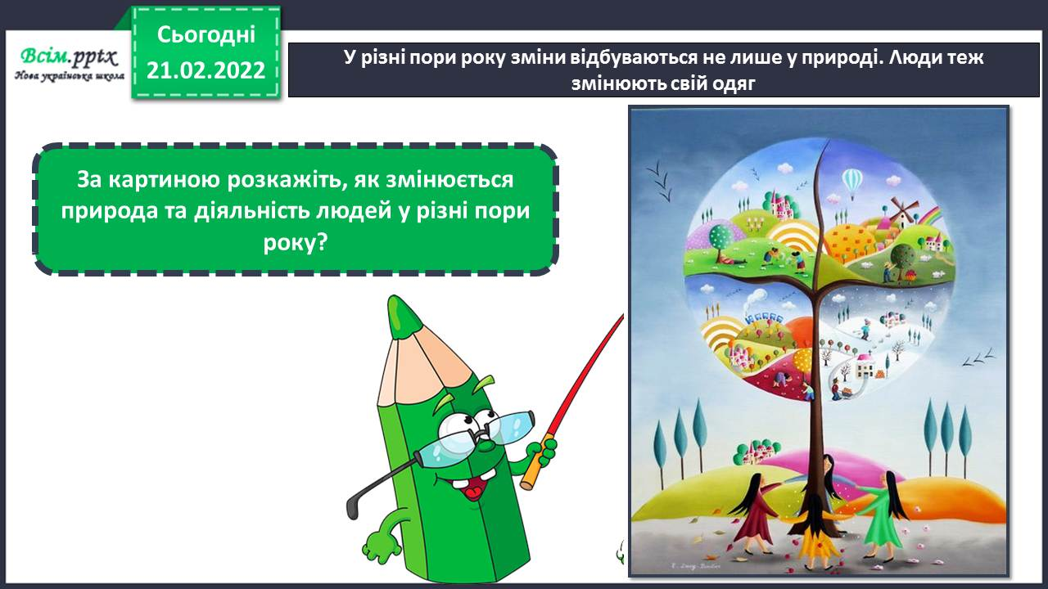

– Поясніть, який одяг ляльок підходить для зими, а який - для весни?

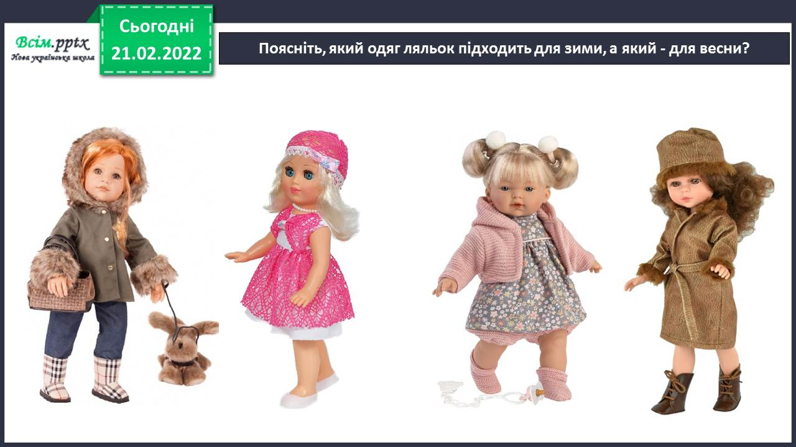

Фізкультхвилинка.

<https://www.youtube.com/watch?v=3sg5oJQmlBY>

– Правила безпеки на уроці образотворчого мистецтва.



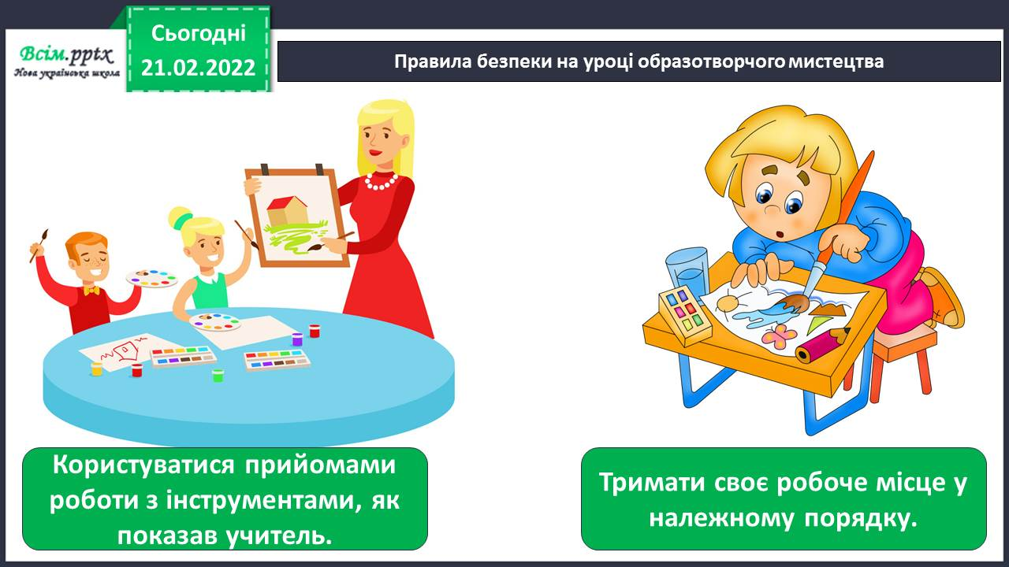

1. **Практична діяльність учнів.**

– Намалюйте парасольки «Чотири пори року». (кольорові олівці фломастери).

[**https://www.youtube.com/watch?v=F0KQI4uCLss&feature=youtu.be**](https://www.youtube.com/watch?v=F0KQI4uCLss&feature=youtu.be)

Послідовінсть малювання парасольки «Чотири пори року» (кольорові олівці фломастери).

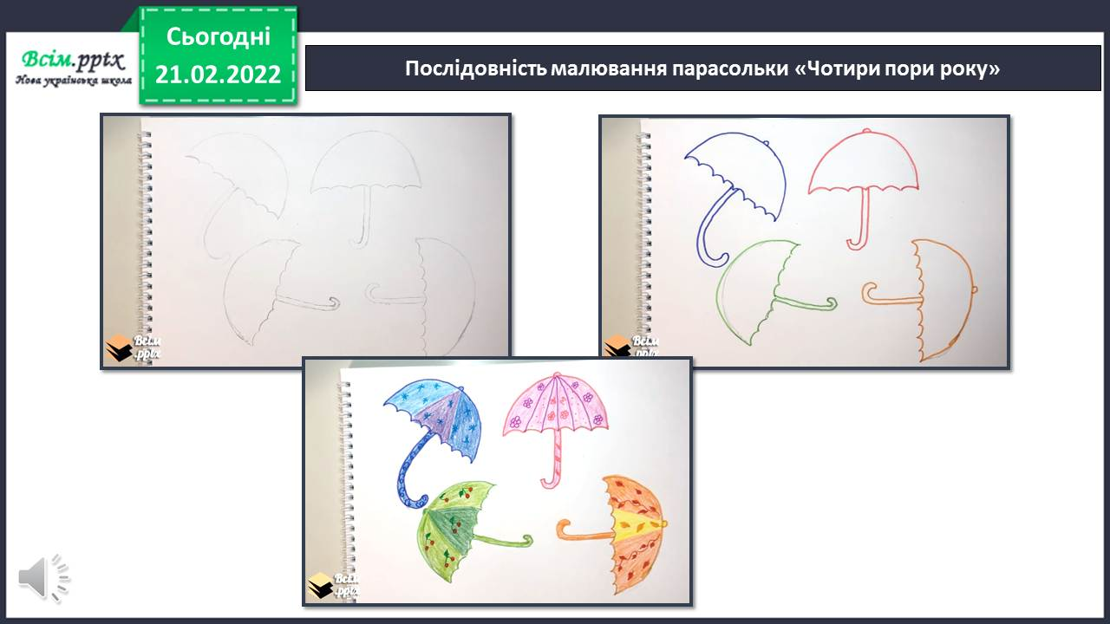

1. **Підсумок**

– Продемонструйте власні малюнки чи вироби.

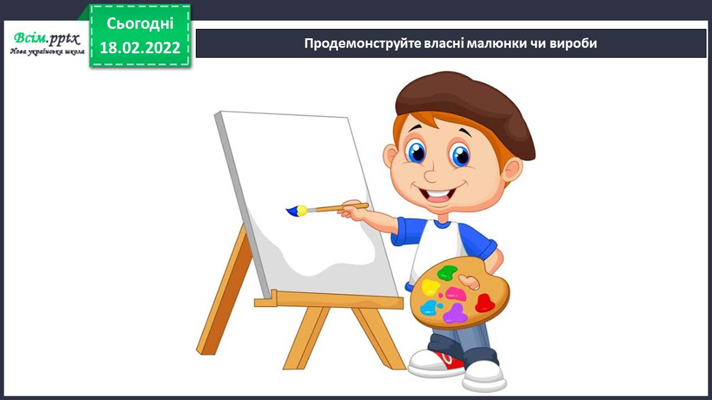

**Виконані роботи можна надіслати:**

1.На освітню платформу для дистанційного навчання HUMAN або

2.На електронну адресу **lvgorevich.55@gmail.com**

***Бажаю успіхів у навчанні!!!***